 |  | Порядковый номер регистрации ЛНА: 10-19/Пс
ПРИНЯТО  на Педагогическом совете  МБДОУ «Детский сад №4 «Ляйсан» г. Кукмор»  Протокол №3 от 28.02.2019 года |  | Утверждено  и введено в действие приказом  № 56/о от 28.02.2019 года  МБДОУ Детский сад № 4 «Ляйсан» г. Кукмор»  Заведующий ________М.Р.Шагабиева
Согласовано
Советом Учреждения МБДОУ «Детский сад №4 «Ляйсан» г. Кукмор»
Протокол № 1 от 25.02.2019 года
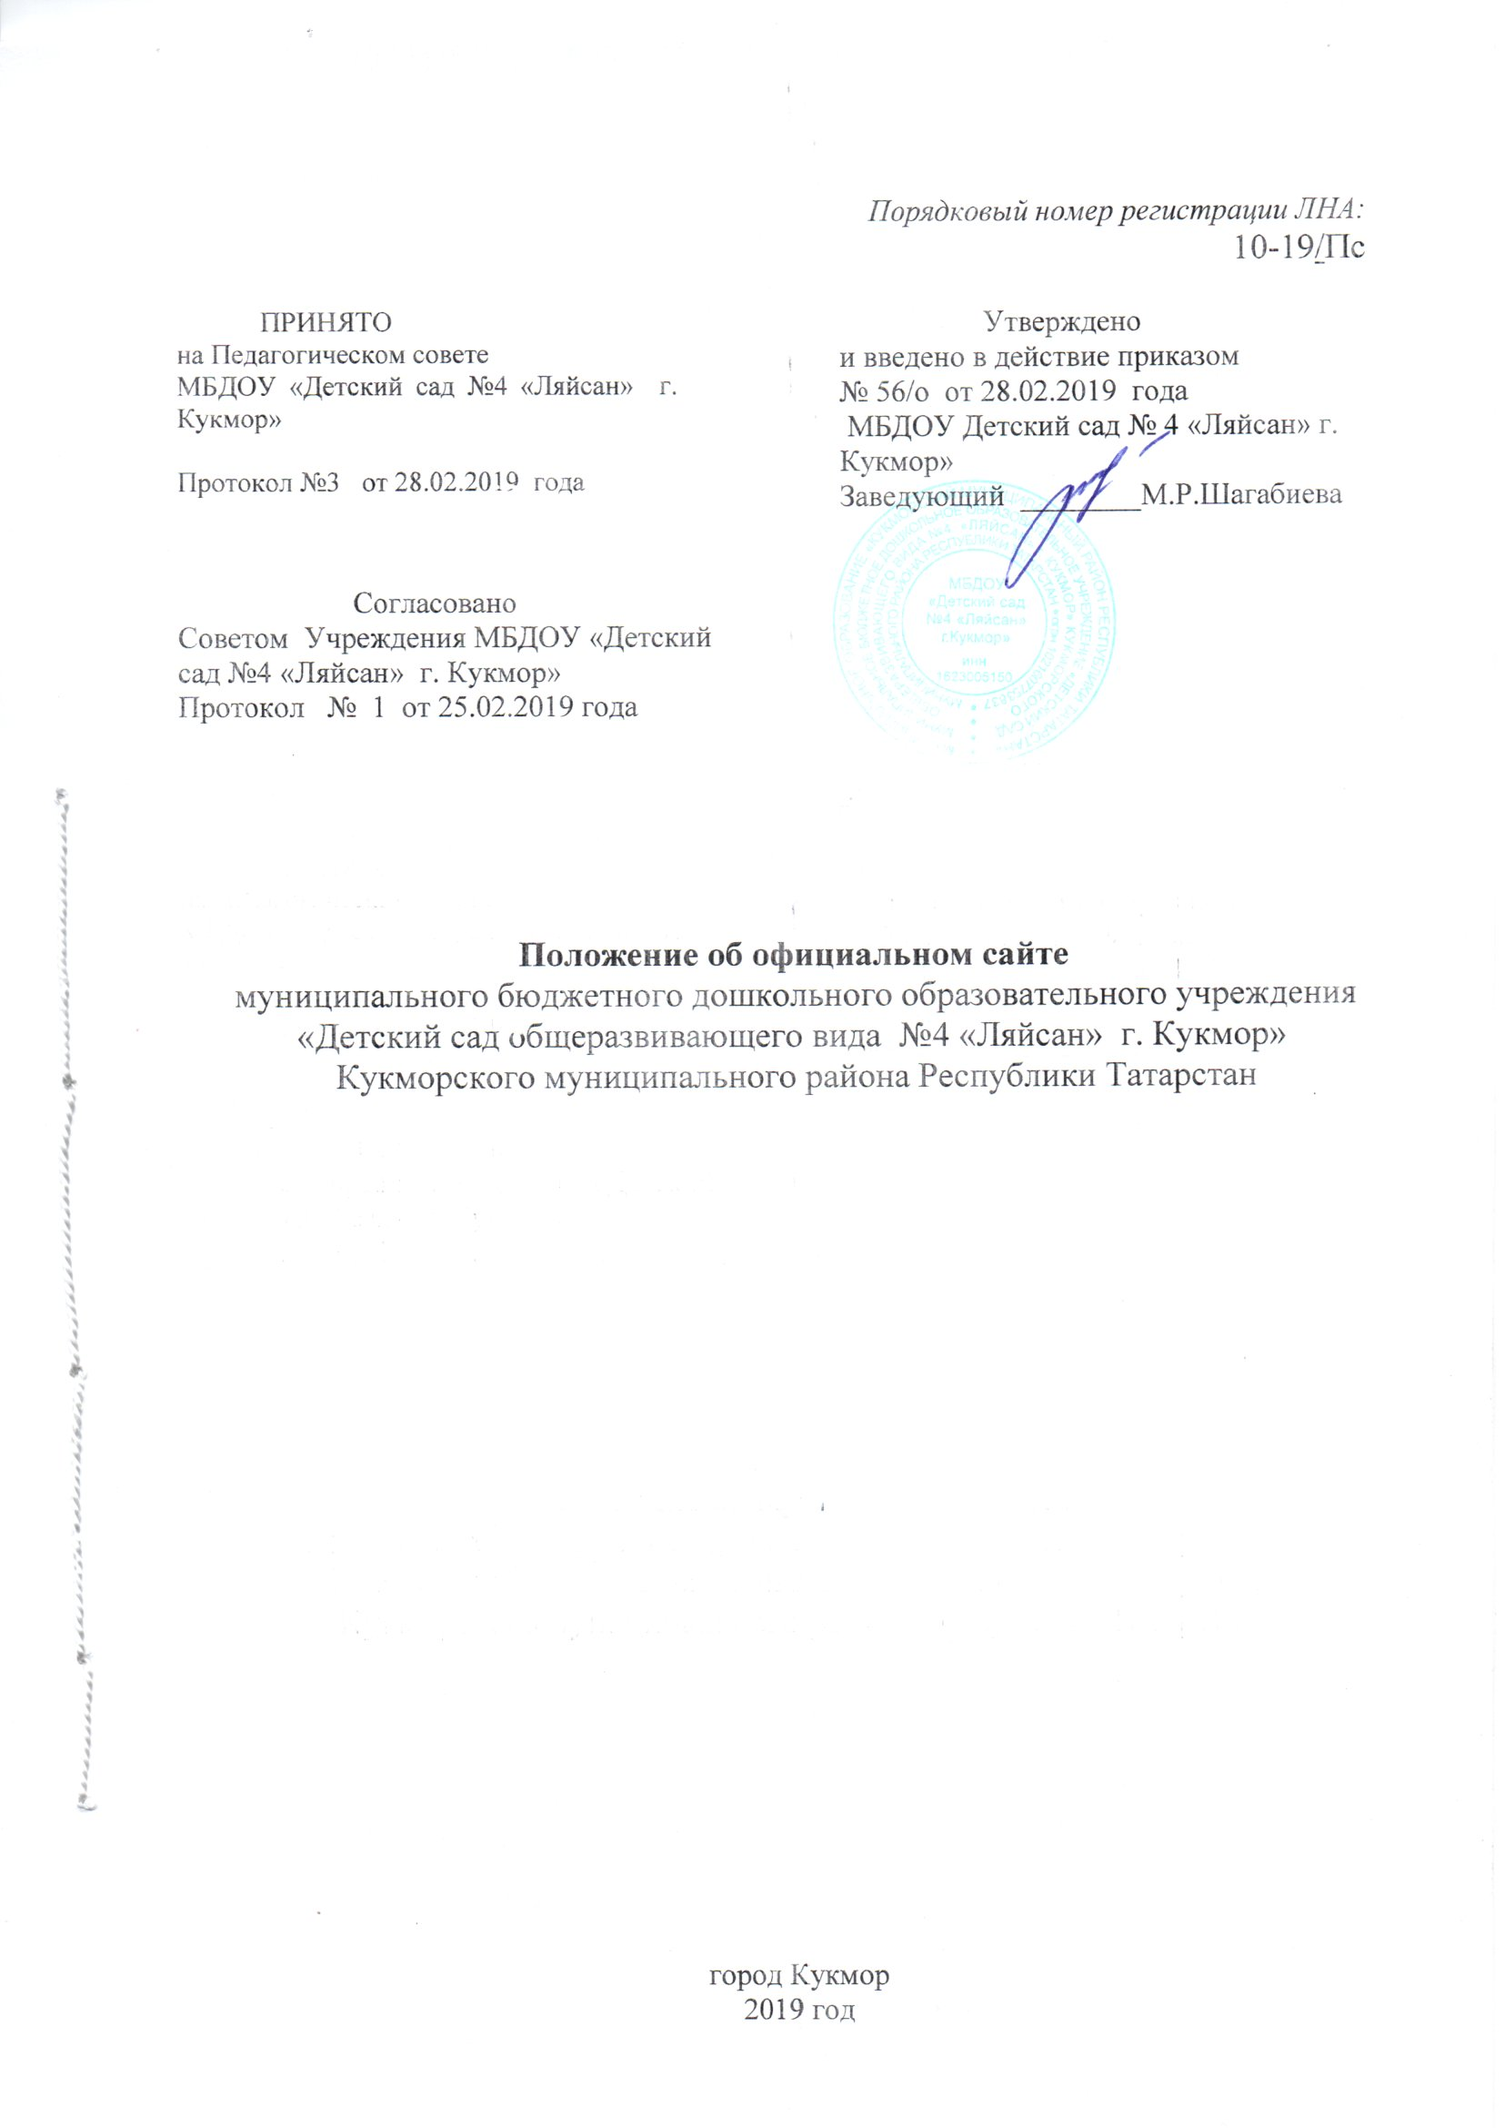

Положение об официальном сайте
муниципального бюджетного дошкольного образовательного учреждения «Детский сад общеразвивающего вида №4 «Ляйсан» г. Кукмор»
Кукморского муниципального района Республики Татарстан

город Кукмор
2019 год
Положение об официальном сайте
муниципального бюджетного дошкольного образовательного учреждения «Детский сад общеразвивающего вида №4 «Ляйсан» г. Кукмор» Кукморского муниципального района Республики Татарстан
- Общие положения
1.1. Настоящее положение об официальном сайте (далее - Положение), разработано для муниципального бюджетного дошкольного образовательного учреждения «Детский сад общеразвивающего вида №4 «Ляйсан» г. Кукмор» Кукморского муниципального района Республики Татарстан (далее – Учреждение)
разработано в соответствии с:
– Федеральным законом от 29.12.2012 № 273-ФЗ "Об образовании в Российской Федерации" (далее – Федеральный закон "Об образовании в Российской Федерации");
– Правилами размещения на официальном сайте образовательной организации в информационно-телекоммуникационной сети "Интернет" и обновления информации об образовательной организации (далее – Правила), утв. постановлением Правительства РФ от 10.07.2013 № 582;
– Требованиями к структуре официального сайта образовательной организации в информационно-телекоммуникационной сети "Интернет" и формату предоставления на нем информации, утв. приказом Рособрнадзора от 29.05.2014 № 785;
– Порядком приема на обучение по образовательным программам дошкольного образования, утв. приказом Минобрнауки России от 08.04.2014 № 293;
1.2. Положение определяет статус, основные понятия, принципы организации и ведения официального сайта МБДОУ «Детский сад №4 «Ляйсан» г. Кукмор» (далее – Учреждения).
1.3. Функционирование официального сайта Учреждения регламентируется действующим законодательством РФ, Положением, приказом заведующего Учреждения.
1.4. Официальный сайт ОО является электронным общедоступным информационным ресурсом, размещенным в сети "Интернет".
1.5. Целями создания официального сайта Учреждения являются:
– обеспечение открытости деятельности Учреждения;
– реализация прав граждан на доступ к открытой информации при соблюдении норм профессиональной этики педагогической деятельности и норм информационной безопасности;
– реализация принципов единства культурного и образовательного пространства, демократического государственно-общественного управления Учреждения;
– информирование общественности о развитии и результатах уставной деятельности ОО, поступлении и расходовании материальных и финансовых средств;
– защита прав и интересов участников образовательного процесса.
1.6. Положение регулирует информационную структуру официального сайта Учреждения в сети "Интернет", порядок размещения и обновления информации, а также порядок обеспечения его функционирования.
1.7. Положение принимается МБДОУ «Детский сад №4 «Ляйсан» г. Кукмор» Кукморского муниципального района РТ и утверждается заведующим Учреждения.
1.8. Официальный сайт Учреждения создан с учетом особых потребностей инвалидов по зрению (соответствует требованиям международного стандарта доступности веб-контента и веб-сервисов (WCAG)).
2. Информационная структура официального сайта Учреждения
2.1. Информационный ресурс официального сайта Учреждения формируется из общественно-значимой информации в соответствии с уставной деятельностью Учреждения для всех участников образовательного процесса, деловых партнеров, заинтересованных лиц.
2.2. Информационный ресурс официального сайта Учреждения является открытым и общедоступным. Информация официального сайта Учреждения излагается общеупотребительными словами (понятными широкой аудитории) на русском и татарском языках.
2.3. Официальный сайт Учреждения является структурным компонентом единого информационного образовательного пространства Республики Татарстан связанным гиперссылками с другими информационными ресурсами образовательного пространства региона. Ссылка на официальный сайт Минобрнауки России обязательна.
2.4. Информация, размещаемая на официальном сайте Учреждения, не должна:
– нарушать права субъектов персональных данных;
– нарушать авторское право;
– содержать ненормативную лексику;
– унижать честь, достоинство и деловую репутацию физических и юридических лиц;
– содержать государственную, коммерческую или иную специально охраняемую тайну;
– содержать информационные материалы, содержащие призывы к насилию и насильственному изменению основ конституционного строя, разжигающие социальную, расовую, межнациональную и религиозную рознь, пропаганду наркомании, экстремистских религиозных и политических идей;
– содержать материалы, запрещенные к опубликованию законодательством РФ;
– противоречить профессиональной этике в педагогической деятельности.
2.5. Информационная структура официального сайта Учреждения определяется в соответствии с задачами реализации государственной политики в сфере образования.
2.6. Информационная структура официального сайта Учреждения формируется из двух видов информационных материалов: обязательных к размещению на сайте Учреждения (инвариантный блок) и рекомендуемых к размещению (вариативный блок).
2.7. Образовательная организация размещает на официальном сайте специальный раздел "Сведения об образовательной организации" с подразделами: "Основные сведения", "Структура и органы управления образовательной организацией", "Документы", "Образование", "Руководство. Педагогический состав", "Материально-техническое обеспечение и оснащенность образовательного процесса", "Виды материальной поддержки", "Платные образовательные услуги", "Финансово-хозяйственная деятельность", "Вакантные места для приема (перевода)", содержащими:
2.7.1. информацию:
– о дате создания Учреждения, об учредителе, учредителях Учреждения, о месте нахождения Учреждения и ее филиалов (при наличии), режиме, графике работы, контактных телефонах и об адресах электронной почты;
– о структуре и об органах управления Учреждения, в т. ч.: наименование структурных подразделений (органов управления); фамилии, имена, отчества и должности руководителей структурных подразделений; места нахождения структурных подразделений; адреса официальных сайтов в сети "Интернет" структурных подразделений (при наличии); адреса электронной почты структурных подразделений (при наличии); сведения о наличии положений о структурных подразделениях (об органах управления) с приложением копий указанных положений (при их наличии);
– об уровне образования;
– о формах обучения;
– о нормативном сроке обучения;
– об описании образовательной программы с приложением ее копии;
– об учебном плане с приложением его копии;
– об аннотации к рабочим программам дисциплин (по каждой дисциплине в составе образовательной программы) с приложением их копий (при наличии);
– о календарном учебном графике с приложением его копии;
– о методических и об иных документах, разработанных Учреждением для обеспечения образовательного процесса;
– о реализуемых образовательных программах с указанием учебных предметов, предусмотренных соответствующей образовательной программой;
– о численности воспитанников по реализуемым образовательным программам за счет бюджетных ассигнований федерального бюджета, бюджетов субъектов РФ, местных бюджетов и по договорам об образовании за счет средств физических и (или) юридических лиц;
– о языках, на которых осуществляется образование (обучение);
– о федеральных государственных образовательных стандартах и об образовательных стандартах (с приложением их копий либо гиперссылки на соответствующие документы на сайте Минобрнауки России);
– о руководителе образовательной организации, его заместителях, руководителях филиалов образовательной организации (при их наличии), в т. ч.: фамилия, имя, отчество руководителя, его заместителей (при их наличии); должность руководителя, его заместителей; контактные телефоны; адрес электронной почты;
– о персональном составе педагогических работников с указанием уровня образования, квалификации и опыта работы, в т. ч.: фамилия, имя, отчество (при наличии) работника; занимаемая должность (должности); преподаваемые дисциплины; ученая степень (при наличии); ученое звание (при наличии); наименование направления подготовки и (или) специальности; данные о повышении квалификации и (или) профессиональной переподготовке (при наличии); общий стаж работы; стаж работы по специальности;
– о материально-техническом обеспечении образовательной деятельности, в т. ч. сведения о наличии оборудованных учебных кабинетов, объектов для проведения практических занятий, библиотек, объектов спорта, средств обучения и воспитания, об условиях питания и охраны здоровья обучающихся, о доступе к информационным системам и информационно-телекоммуникационным сетям, об электронных образовательных ресурсах, к которым обеспечивается доступ обучающихся;
– о количестве вакантных мест для приема (перевода) по образовательной программе дошкольного образования.
– о наличии и условиях предоставления обучающимся мер социальной поддержки;
– об объеме образовательной деятельности, финансовое обеспечение которой осуществляется за счет бюджетных ассигнований федерального бюджета, бюджетов субъектов РФ, местных бюджетов, по договорам об образовании за счет средств физических и (или) юридических лиц;
– о поступлении финансовых и материальных средств и об их расходовании по итогам финансового года;
2.7.2. копии:
– устава Учреждения;
– лицензии на осуществление образовательной деятельности (с приложениями);
– плана финансово-хозяйственной деятельности Учреждения, утвержденного в установленном законодательством РФ порядке, или бюджетной сметы Учреждения;
– локальных нормативных актов, предусмотренных ч. 2 ст. 30 Федерального закона "Об образовании в Российской Федерации", правил внутреннего распорядка обучающихся, правил внутреннего трудового распорядка и коллективного договора;
2.7.3. отчет о результатах самообследования;
2.7.4. документ о порядке оказания платных образовательных услуг, в т. ч. образец договора об оказании платных образовательных услуг, документ об утверждении стоимости обучения по каждой образовательной программе;
2.7.4.1. документ об установлении размера платы, взимаемой с родителей (законных представителей)
2.7.5. предписания органов, осуществляющих государственный контроль (надзор) в сфере образования, отчеты об исполнении таких предписаний;
2.7.6. примерную форму заявления о приеме;
2.7.7. распорядительный акт органа местного самоуправления муниципального района, о закреплении образовательных организаций за конкретными территориями муниципального района;
2.7.8. распорядительный акт о приеме (приказ) (в трехдневный срок после издания – при приеме по образовательным программам дошкольного образования;
2.7.9. уведомление о прекращении деятельности;
2.7.10. иную информацию, которая размещается, опубликовывается по решению образовательной организации и (или) размещение, опубликование которой являются обязательными в соответствии с законодательством РФ.
2.8. Информационные материалы вариативного блока могут быть расширены Учреждением и должны отвечать требованиям пп. 2.1–2.5 Положения.
2.9. Файлы документов представляются в форматах Portable Document Files (.pdf), Microsoft Word / Microsofr Excel (.doc, .docx, .xls, .xlsx), Open Document Files (.odt, .ods).
2.10. Все файлы, ссылки на которые размещены на страницах соответствующего раздела, должны удовлетворять следующим условиям:
– максимальный размер размещаемого файла не должен превышать 15 мб. Если размер файла превышает максимальное значение, то он должен быть разделен на несколько частей (файлов), размер которых не должен превышать максимальное значение размера файла;
– сканирование документа должно быть выполнено с разрешением не менее 75 dpi;
– отсканированный текст в электронной копии документа должен быть читаемым.
2.11. Информация инвариантного блока представляется на сайте в текстовом и (или) табличном формате, обеспечивающем ее автоматическую обработку (машиночитаемый формат) в целях повторного использования без предварительного изменения человеком.
2.12. Органы управления образованием могут вносить рекомендации по содержанию, характеристикам дизайна и сервисных услуг официального сайта Учреждения.
3. Порядок размещения и обновления информации на официальном сайте Учреждения
3.1. Учреждение обеспечивает координацию работ по информационному наполнению официального сайта.
3.2. Учреждение самостоятельно обеспечивает:
– размещение материалов на официальном сайте Учреждения в текстовой и (или) табличной формах, а также в форме копий документов;
– доступ к размещенной информации без использования программного обеспечения, установка которого на технические средства пользователя информации требует заключения лицензионного или иного соглашения с правообладателем программного обеспечения, предусматривающего взимание с пользователя информации платы;
– защиту информации от уничтожения, модификации и блокирования доступа к ней, а также иных неправомерных действий в отношении нее;
– возможность копирования информации на резервный носитель, обеспечивающий ее восстановление;
– защиту от копирования авторских материалов;
– постоянную поддержку официального сайта Учреждения в работоспособном состоянии;
– взаимодействие с внешними информационно-телекоммуникационными сетями, сетью "Интернет";
– проведение регламентных работ на сервере;
– разграничение доступа персонала и пользователей к ресурсам официального сайта и правам на изменение информации.
3.3. Содержание официального сайта Учреждения формируется на основе информации, предоставляемой участниками образовательного процесса Учреждения.
3.4. Список лиц, обеспечивающих подготовку и обновление и размещение материалов инвариантного блока официального сайта Учреждения, обязательно предоставляемой информации и возникающих в связи с этим зон ответственности, утверждается приказом заведующего Учреждения
3.5. Официальный сайт Учреждения размещается по адресу: https://edu.tatar.ru/kukmor/dou4_lejsan с обязательным предоставлением информации об адресе вышестоящему органу управления образованием.
3.6. При изменении устава и иных документов Учреждения, подлежащих размещению на официальном сайте Учреждения, обновление соответствующих разделов сайта производится не позднее 10 рабочих дней после утверждения указанных документов.
4. Ответственность и обязанности за обеспечение функционирования официального сайта Учреждения
4.1. Обязанности лиц, назначенных приказом заведующего Учреждения:
– обеспечение постоянного контроля за функционированием официального сайта Учреждения;
– предоставление информации о достижениях и новостях Учреждения не реже одного раза в неделю.
4.2. Дисциплинарная и иная предусмотренная действующим законодательством РФ ответственность за качество, своевременность и достоверность информационных материалов возлагается на ответственных лиц Учреждения, согласно п. 3.4 Положения.
4.3. Лица, ответственные за функционирование официального сайта Учреждения, несут ответственность:
– за отсутствие на официальном сайте Учреждения информации, предусмотренной п. 2.8 Положения;
– за нарушение сроков обновления информации в соответствии с п. 3.6 Положения;
– за размещение на официальном сайте Учреждения информации, противоречащей п. 2.4 Положения;
– за размещение на официальном сайте Учреждения недостоверной информации.
5. Финансовое, материально-техническое обеспечение функционирования официального сайта Учреждения
5.1. Оплата работы ответственных лиц по обеспечению функционирования официального сайта ОО из числа участников образовательного процесса производится за счет стимулирующей части оплаты труда, согласно Положения критериях оценки эффективности деятельности педагогических работников ОО.



